|  |  |  |  |
| --- | --- | --- | --- |
| МІНІСТЕРСТВО ОСВІТИ І НАУКИ УКРАЇНИ КИЇВСЬКИЙ НАЦІОНАЛЬНИЙ УНІВЕРСИТЕТ імені Тараса Шевченка ФАКУЛЬТЕТ ІНФОРМАЦІЙНИХ ТЕХНОЛОГІЙ  **Кафедра програмних систем і технологій**  Дисципліна  **«**МАТЕМАТИЧНЕ МОДЕЛЮВАННЯ ПРОЦЕСІВ**»**  **Лабораторна робота № 5**  «Чисельне знаходження локального мінімуму» | | | |
| **Виконав:** | Гоша Давід | **Перевірив**: |  |
| Група | ІПЗ-33 | Дата перевірки |  |
| Форма навчання | денна | Оцінка |  |
| Спеціальність | 121 |
| 2022 | | | |

**Варіант 4**

**Тема (завдання) для дослідження** – Оптимізація..

**Cамостійно підібрати функцію однієї змінної та область пошуку**

$$f\left(x\right)=\left(x-2\right)⋅x⋅{\left(x+2\right)}^{2}$$

**Комп’ютерна програма мовою Python без використання спеціалізованої бібліотеки**

def print_f(x, x_min, f_min):

    fig = plt.figure(figsize=(10,7))

    ax = plt.subplot(111)

    plt.scatter(x_min, f_min, c='r')

    plt.plot(x, f(x), c='k', label=r'$f(x)$')

    plt.title('f(x) = (x-2)*x*(x+2)^2')

    plt.show()

**Самостійно підібрати функцію двох змінних та область пошуку**

$$f\left(x\right)={\left(x-2\right)}^{2}⋅{\left(y+2\right)}^{2}$$

**Код програми для чисельного знаходження локалізованого мінімуму скалярної функції багатьох змінних.**

def print_f2(X,Y,Z,x_min,z_min):

    ax = plt.axes(projection='3d')

    ax.plot_surface(X, Y, Z, rstride=1, cstride=1,lw=0.5,

                    cmap='viridis', edgecolor='grey', alpha = 0.8)

    ax.scatter(x_min[0], x_min[1], z_min, s=50, c='k', marker='o')

    ax.contour(X, Y, Z, zdir='z', offset=4096, cmap='coolwarm')

    ax.contour(X, Y, Z, zdir='x', offset=-6, cmap='coolwarm')

    ax.contour(X, Y, Z, zdir='y', offset=-6, cmap='coolwarm')

    ax.set(xlim=(-10,7), ylim=(-10,7), zlim=(0,4100), xlabel='X',ylabel='Y', zlabel='Z')

    ax.set_title('surface')

    plt.show()

    ax2 = plt.subplot(132)

    plt.contour(X, Y, Z, cmap='coolwarm', levels =20)

    plt.colorbar()

    ax.scatter(x_min[0], x_min[1], z_min,s=50, c='k', marker='o', label = min, linewidths=2)

    plt.show()

**Результати розрахунків**

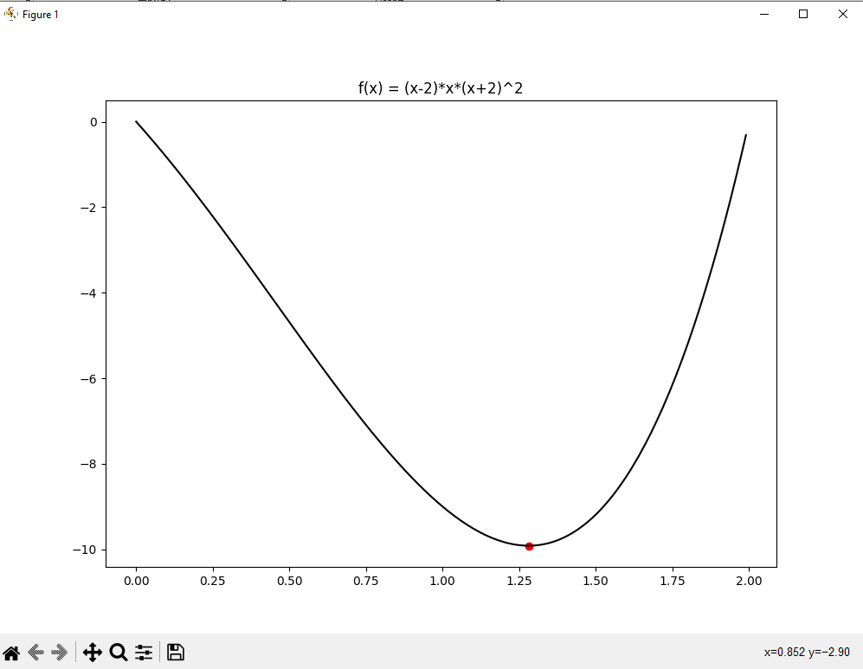

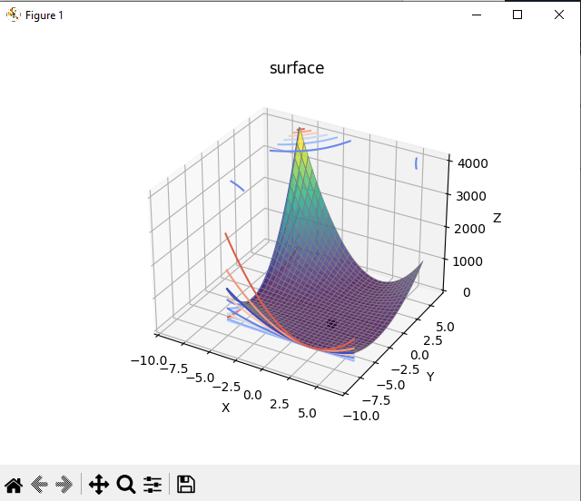

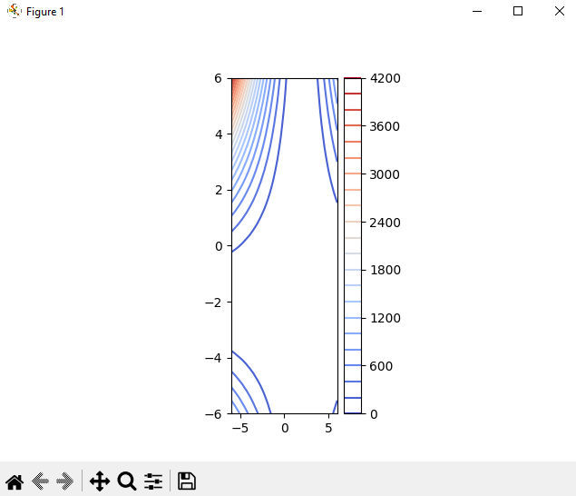

**Висновок**

У цій лабораторній, перш за все, зроблені теоретичні пояснення лінійної регресії. У лабораторній не було цілі роботи над максимальної роботи над кодом регресії. Також було показано, як інтерпретувати результати за допомогою бібліотеки «Statsmodels» для більш глибокого аналізу.

У першій частині реалізовано регресійну модель за допомогою бібліотеки numpy. Було побудовано діаграму та розраховані метрики аналізу похибок а саме :

* Залишкова сума квадратів
* Середня квадратична помилка
* Root mean squared error

Саме після цього ми провели таке саме моделювання за допомогою спеціалізованої бібліотеки та отримали аналогічні, але в деякому сенсі більш точні результати. Саме з цього можна зробити висновки що побудована регресійна модель є правильною.